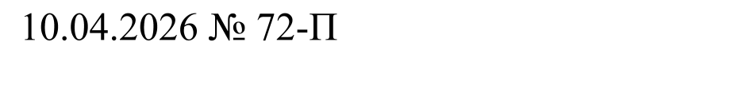
Приложение № 1 УТВЕРЖДЕНО
приказом Департамента общественной безопасности города Севастополя
от №

ПОЛОЖЕНИЕ
о Конкурсе короткометражных фильмов, плакатов,
стихотворений и арт-объектов
«Севастополь против коррупции!»
в городе Севастополе (далее – Положение)

Общие положения:
  - Настоящее Положение определяет порядок проведения Конкурса короткометражных фильмов, плакатов, стихотворений и арт-объектов «Севастополь против коррупции!» в городе Севастополе (далее — Конкурс).
  - Задачами проведения Конкурса являются популяризация государственной политики, реализуемой в городе Севастополе, привлечение внимания к проблеме противодействия коррупции в современном обществе, формирование антикоррупционной культуры и нетерпимости к коррупции.
  - Участниками Конкурса являются учащиеся 9 – 11 классов общеобразовательных учебных заведений г. Севастополя; студенты средних специализированных учебных заведений города Севастополя (колледжи, лицеи, техникумы), ВУЗов города Севастополя.
  - Конкурс проводится на территории города Севастополя.

Организационный комитет:
  - Организатором Конкурса является Управление по профилактике коррупционных и иных правонарушений Департамента общественной безопасности города Севастополя (далее — Управление).
  - Информирование о Конкурсе обеспечивается в установленном порядке организатором Конкурса в средствах массовой информации, на официальном сайте Департамента общественной безопасности города Севастополя, Правительства Севастополя, в социальных сетях, в газетах, на телевидении, а также в иных источниках информации.
  - Подготовку Конкурса осуществляет организационный комитет (далее – оргкомитет). В состав оргкомитета входят государственные гражданские служащие Управления. Оргкомитет решает вопросы организации, проведения Конкурса.
  - Некоммерческие организации могут оказывать содействие в организации и проведении Конкурса, учреждать специальные призы по согласованию с организатором Конкурса.
  - Состав оргкомитета формируется по предложению организатора и утверждается приказом Департамента общественной безопасности города Севастополя, согласно приложению № 2 к приказу о Конкурсе.

Жюри конкурса:
  - Задача работы жюри — оценка соответствия работ условиям конкурса, определение наиболее интересных работ и принятие решения о награждении участников Конкурса. Решение жюри является окончательным и пересмотру не подлежит.
  - Жюри оценивает работы, награждение производится согласно решению жюри. Победители определяются в четырех номинациях:
«Лучший короткометражный фильм «Севастополь против коррупции!»,
«Лучший плакат «Севастополь против коррупции!», «Лучшее стихотворение «Севастополь против коррупции!», «Лучший арт-объект
«Севастополь против коррупции!».
  - Состав жюри утверждается приказом Департамента общественной безопасности города Севастополя, согласно приложению № 3 к приказу о Конкурсе.

Порядок и организация проведения Конкурса:
  - Информация о предстоящем Конкурсе, месте и времени его проведения, условиях участия размещается на официальных сайтах исполнительных органов города Севастополя, подведомственных им учреждений, в средствах массовой информации.

Сроки проведения Конкурса:
  - Конкурс состоит из следующих этапов:
Этап 1. Прием заявок и работ – с 4 мая по 10 ноября 2026 г.; Этап 2. Оценивание работ – с 11 ноября по 1 декабря 2026 г.;
Этап 3. Награждение победителей – 7 декабря 2026 г.
  - Результаты Конкурса предназначаются для опубликования на официальном сайте Правительства Севастополя в подразделе «Противодействие коррупции», «Конкурс социальной рекламы» (далее – официальный сайт Правительства Севастополя).

Условия Конкурса и критерии оценивания:
  - Конкурс проводится в четырех номинациях:
«Лучший короткометражный фильм «Севастополь против коррупции!»,
«Лучший плакат «Севастополь против коррупции!», «Лучшее стихотворение «Севастополь против коррупции!», «Лучший арт-объект
«Севастополь против коррупции!».
  - На Конкурс предоставляются работы, снятые (созданные) любыми доступными средствами, соответствующие тематике Конкурса.
  - Требования к короткометражным фильмам:
- формат: произвольный;
- количество авторов: не более 3
- максимальная продолжительность видео короткометражного фильма – не более 5 минут;
- участие в короткометражном фильме непосредственно автора – необязательно;
- для съёмок фильма могут привлекаться иные лица, не указанные в п.1.3. настоящего Положения;
- использование при монтаже и съемке короткометражного фильма специальных программ и инструментов – на усмотрение участника;
- участники Конкурса сами определяют жанр короткометражного фильма (интервью, репортаж, видеоклип и т.д.). В видео могут использоваться фотографии;
- в фильме должно содержаться упоминание города Севастополя либо упоминаться его символика;
- участники Конкурса отправляют короткометражный фильм вместе с Анкетой участника (Приложение № 1 к Положению о Конкурсе) и Согласием на обработку персональных данных (Приложение № 2 к Положению о Конкурсе), Согласием законного представителя участника Конкурса на обработку персональных данных несовершеннолетнего (Приложение № 3 к Положению о Конкурсе), Согласием законного представителя на обработку своих персональных данных (Приложение № 4 к Положению о Конкурсе), формы которых размещаются вместе с Положением о Конкурсе на официальном сайте Правительства Севастополя, на почту организатора Конкурса anticorr_konkurs@gs.sev.gov.ru
  - Требования к плакатам:
    - плакаты могут быть выполнены в формате коллажа или постера, выражающих отношение к коррупции, её негативному влиянию на общество и способам противодействия коррупции;
    - плакат является индивидуальной работой (количество авторов не более одного);
    - плакаты могут быть выполнены на компьютере, при этом допускается использование любых компьютерных программ, или выполнены вручную с использованием любых канцелярских товаров: художественные краски, фломастеры, гуашь, карандаши;
    - допускается использование автором плаката следующих источников для его создания: фотографии, картинки, тексты, фоны и другие, содержательные и/или технические возможности, не нарушающие авторские права третьих лиц;
    - плакат должен содержать текст либо графические символы, связанные с городом Севастополем;
    - текст плаката должен соответствовать нормам русского языка;
    - участники отправляют плакат вместе с вместе с Анкетой участника (Приложение № 1 к Положению о Конкурсе) и Согласием на обработку
персональных данных (Приложение № 2 к Положению о Конкурсе), Согласием законного представителя участника Конкурса на обработку персональных данных несовершеннолетнего (Приложение № 3 к Положению о Конкурсе), Согласием законного представителя на обработку своих персональных данных (Приложение № 4 к Положению о Конкурсе), которые размещаются вместе с Положением о Конкурсе на официальном сайте Правительства Севастополя, на почту организатора Конкурса anticorr_konkurs@gs.sev.gov.ru
6.5 Требования к стихотворениям:
- объем стихотворения собственного сочинения не должен превышать 12 строк;
- стихотворение является индивидуальной работой (количество авторов не более одного);
- тематика стихотворения: противодействие коррупции; в стихотворении должен быть упомянут город либо связанные с ним символы и события;
- участники отправляют стихотворение вместе с Анкетой участника (Приложение № 1 к Положению о Конкурсе) и Согласием на обработку персональных данных (Приложение № 2 к Положению о Конкурсе), Согласием законного представителя участника Конкурса на обработку персональных данных несовершеннолетнего (Приложение № 3 к Положению о Конкурсе), Согласием законного представителя на обработку своих персональных данных (Приложение № 4 к Положению о Конкурсе), которые размещаются вместе с Положением о конкурсе на официальном сайте Правительства Севастополя, на почту организатора Конкурса anticorr_konkurs@gs.sev.gov.ru
  - Требования к арт-объектам:
    - арт-объект должен соответствовать выбранной тематике. Тематика арт-объекта: противодействие коррупции;
    - материалы для изготовления арт-объекта: глина, пластик, ткань, стекло, дерево, металл и другие;
    - арт-объект является индивидуальной работой (количество авторов не более одного);
    - арт-объект не должен иметь острых углов и травмоопасных элементов;
    - арт-объект должен быть авторской работой конкурсанта, исключается использование чужих работ и дизайна;
    - арт-объект должен использовать символы, связанные с Севастополем.
Участники отправляют работу и тезисы с Анкетой участника (Приложение № 1 к Положению о Конкурсе) и Согласием на обработку персональных данных (Приложение № 2 к Положению о Конкурсе), Согласием законного представителя участника Конкурса на обработку персональных данных несовершеннолетнего (Приложение № 3 к Положению о Конкурсе), Согласием законного представителя на обработку своих персональных данных (Приложение № 4 к Положению о Конкурсе), которые размещаются вместе с Положением о Конкурсе на официальном сайте Правительства Севастополя, на почту организатора Конкурса anticorr_konkurs@gs.sev.gov.ru
  - Общие требования ко всем номинациям:
    - предоставляемая на Конкурс работа должна отвечать следующим требованиям: работа, ее содержание, сюжет, действие сценических лиц и персонажей не должны противоречить законодательству Российской Федерации;
    - запрещается использовать (заимствовать) чужие видеографические материалы, тексты, идеи дизайна полностью или частично. Изображения должны быть корректными, не должны содержать ненормативную лексику или жесты, сцены насилия;
    - короткометражные фильмы, плакаты, стихотворения, арт-объекты должны содержать на бумажном носителе указание содержания и технические характеристики работы, фамилию, имя, отчество и контактную информацию автора;
    - оргкомитет вправе отказать в приеме работы, которая не отвечает вышеуказанным требованиям;
    - материалы, направленные на Конкурс, могут быть использованы в дальнейшем организатором Конкурса в средствах массовой информации. Участники Конкурса, а также родители (законные представители) лиц моложе 14 лет дают свое согласие на обработку своих персональных данных: фамилии, имени, отчества, года и места рождения, почтового адреса, адресов электронной почты, персональных данных, сообщенных участником Конкурса;
    - лица моложе 14 лет могут участвовать в Конкурсе только с согласия родителей (законных представителей).
  - Критерии оценивания конкурсных работ:
    - в номинации «Лучший короткометражный фильм «Севастополь против коррупции!» оцениваются работы в двух категориях: 9 – 11 класс общеобразовательных учебных заведений г. Севастополя; студенты средних специализированных учебных заведений города Севастополя (колледжи, лицеи, техникумы), ВУЗов города Севастополя;
    - в номинации «Лучший плакат «Севастополь против коррупции!» оцениваются работы в двух категориях: 9 – 11 класс общеобразовательных учебных заведений г. Севастополя; студенты средних специализированных учебных заведений города Севастополя (колледжи, лицеи, техникумы), ВУЗов города Севастополя;
    - в номинации «Лучшее стихотворение «Севастополь против коррупции!» оцениваются стихотворения в двух категориях: 9 – 11 класс общеобразовательных учебных заведений г. Севастополя; студенты средних специализированных учебных заведений города Севастополя (колледжи, лицеи, техникумы), ВУЗов города Севастополя;
    - в номинации «Лучший арт-объект «Севастополь против коррупции!» оцениваются работы в двух категориях: 9 – 11 класс общеобразовательных учебных заведений г. Севастополя; студенты средних специализированных учебных заведений города Севастополя (колледжи, лицеи, техникумы), ВУЗов города Севастополя.
  - Общие критерии оценивания конкурсных работ:
    - соответствие тематике конкурса;
    - творческая новизна;
    - оригинальность;
    - общее эмоциональное восприятие, профессионализм и техника творческого решения, эффективность воздействия на аудиторию использованных методик и технологий.

Подведение итогов Конкурса:
  - Решения жюри оформляется протоколом, который подписывается председателем, в период его отсутствия — заместителем председателя.
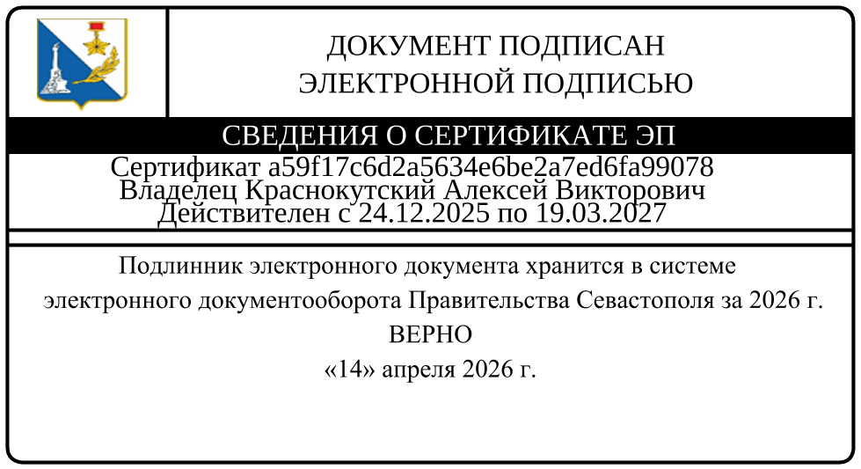
  - Победители Конкурса награждаются дипломами и призами от организатора Конкурса, все участники Конкурса награждаются дипломами организатора Конкурса, которые отправляются на указанную в Анкете электронную почту. При желании любой участник Конкурса или законный представитель участника Конкурса может забрать диплом в Управлении.

